中平國民中學107學年度生涯發展教育-產業參訪活動
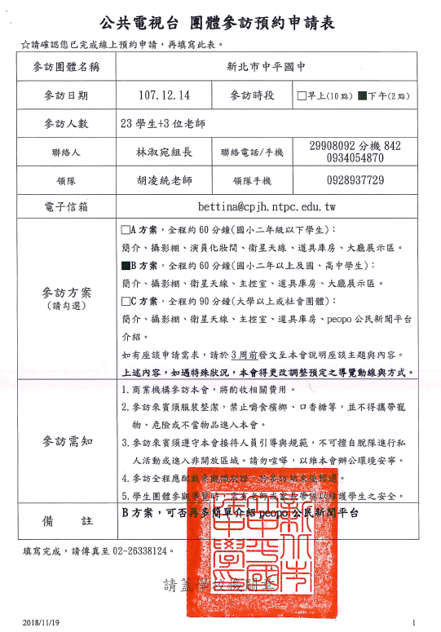
中平國民中學107學年度生涯發展教育-產業參訪活動成果照片
活動名稱 | 產業參訪 | 活動地點 |  | 公共電視
活動時間 | 107年12月14日 | 活動對象 |  | 9年級學生23位+4位老師
活動目的 | 協助學生對工作世界之認識與了解，試探學生的職業性向並培養學生的職業興趣。提升學生生涯發展規劃及培養獨立思考的能力，擴展學生規劃生涯發展的信心。
成果照片 | 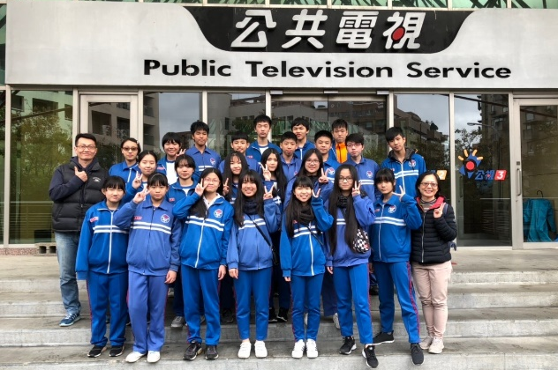 |  | 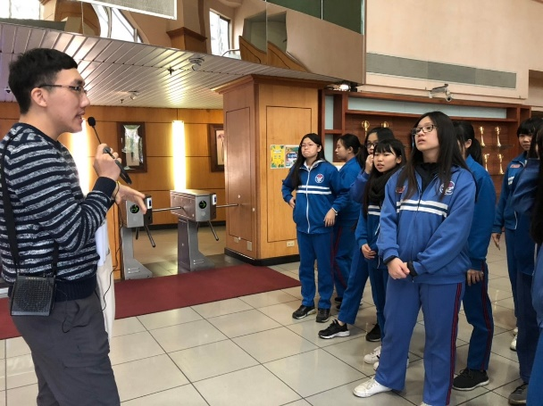
成果照片 | 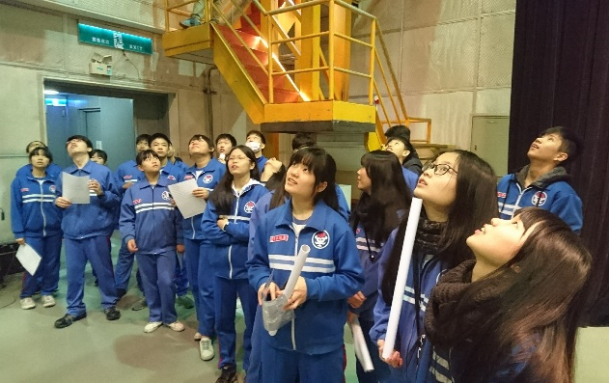 |  | 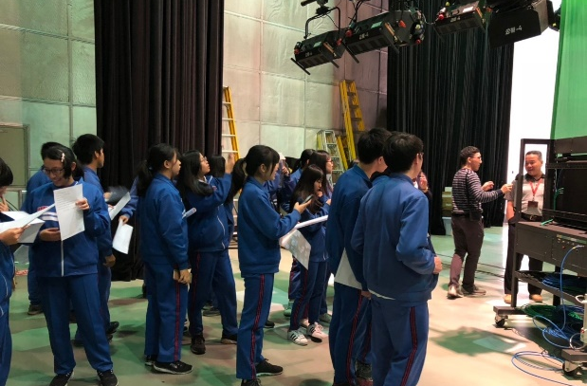
成果照片 | 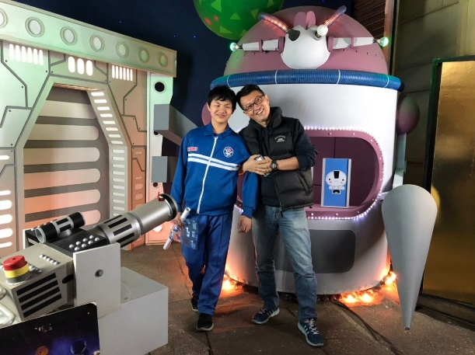 |  | 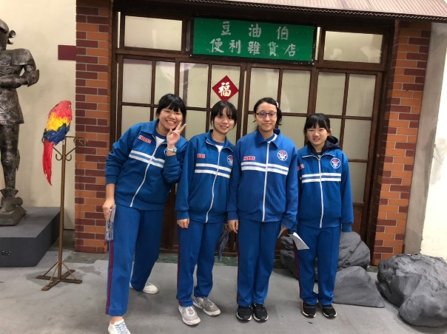
成果照片 | 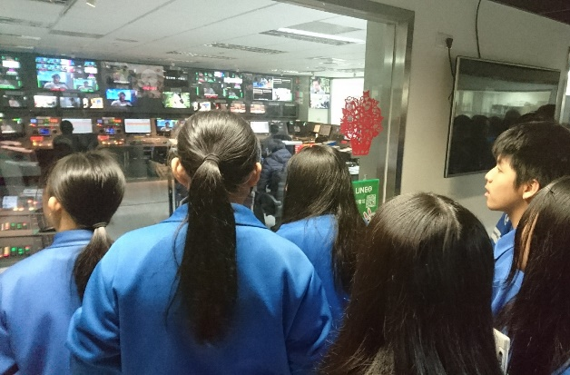 |  | 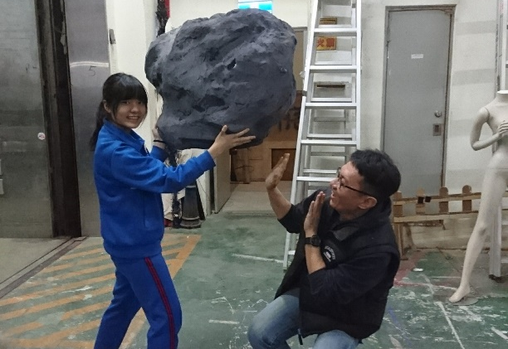

學習單分享
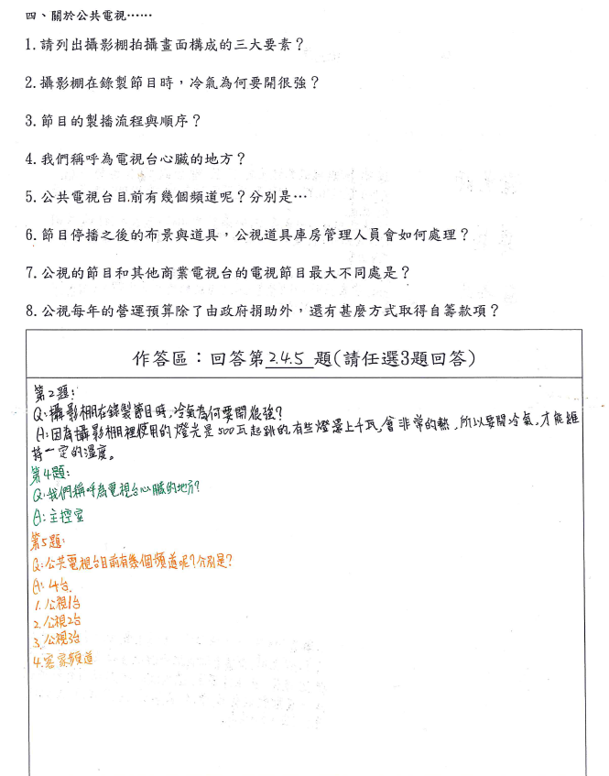
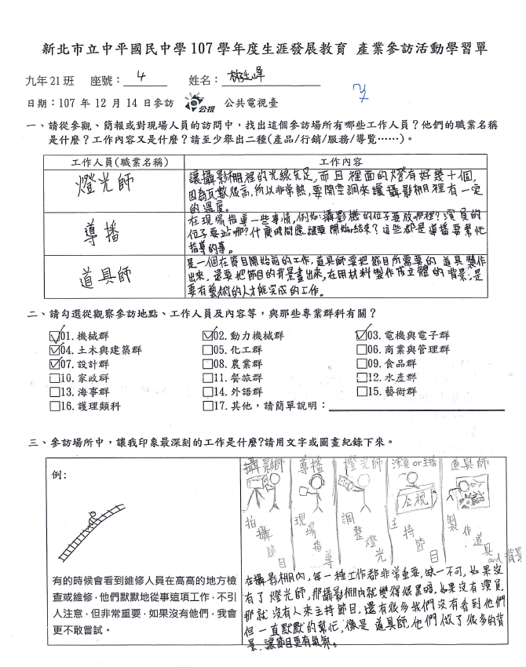
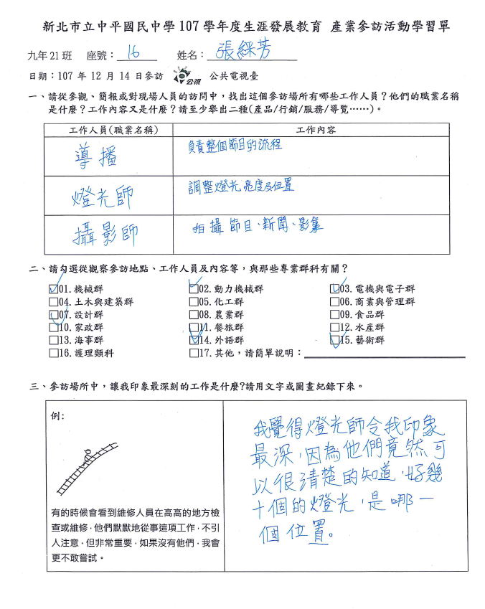
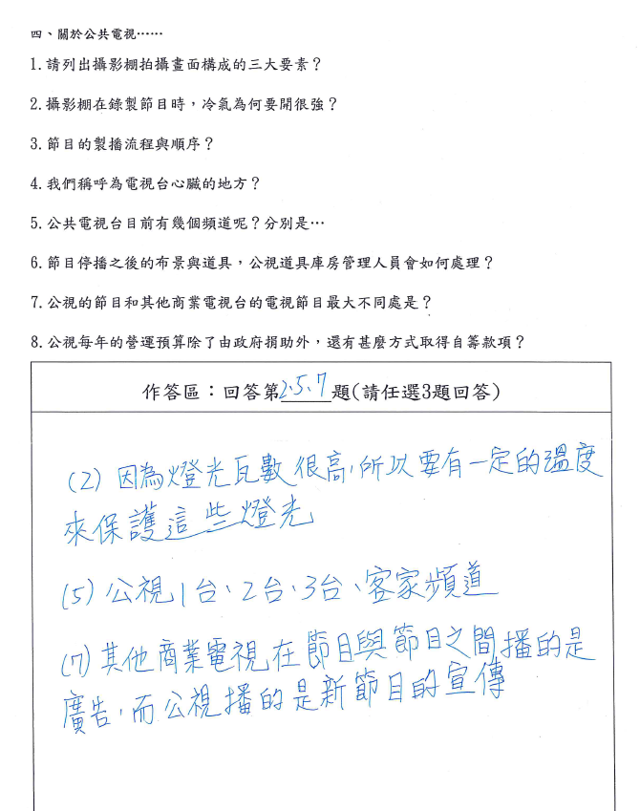
學習單分享
